Аннотация к проекту рабочей программы по учебному предмету
«Ансамбль» (ОП.01.УП.02.)

Программа учебного предмета «Ансамбль» разработана на основе и с учетом федеральных государственных требований к дополнительной предпрофессиональной общеобразовательной программе в области музыкального искусства «Народные инструменты».
Цель: развитие музыкально-творческих способностей учащегося на основе приобретенных им знаний, умений и навыков в области ансамблевого исполнительства.
Срок обучения. Реализации данной программы осуществляется с 4 по 8 классы (по образовательным программам со сроком обучения 8-9 лет) и со 2 по 5 классы (по образовательным программам со сроком обучения 5-6 лет).
Форма проведения учебных аудиторных занятий: групповая.

Автор: Баранова Е.В., преподаватель МБОУ ДОД «ДМШ № 12»

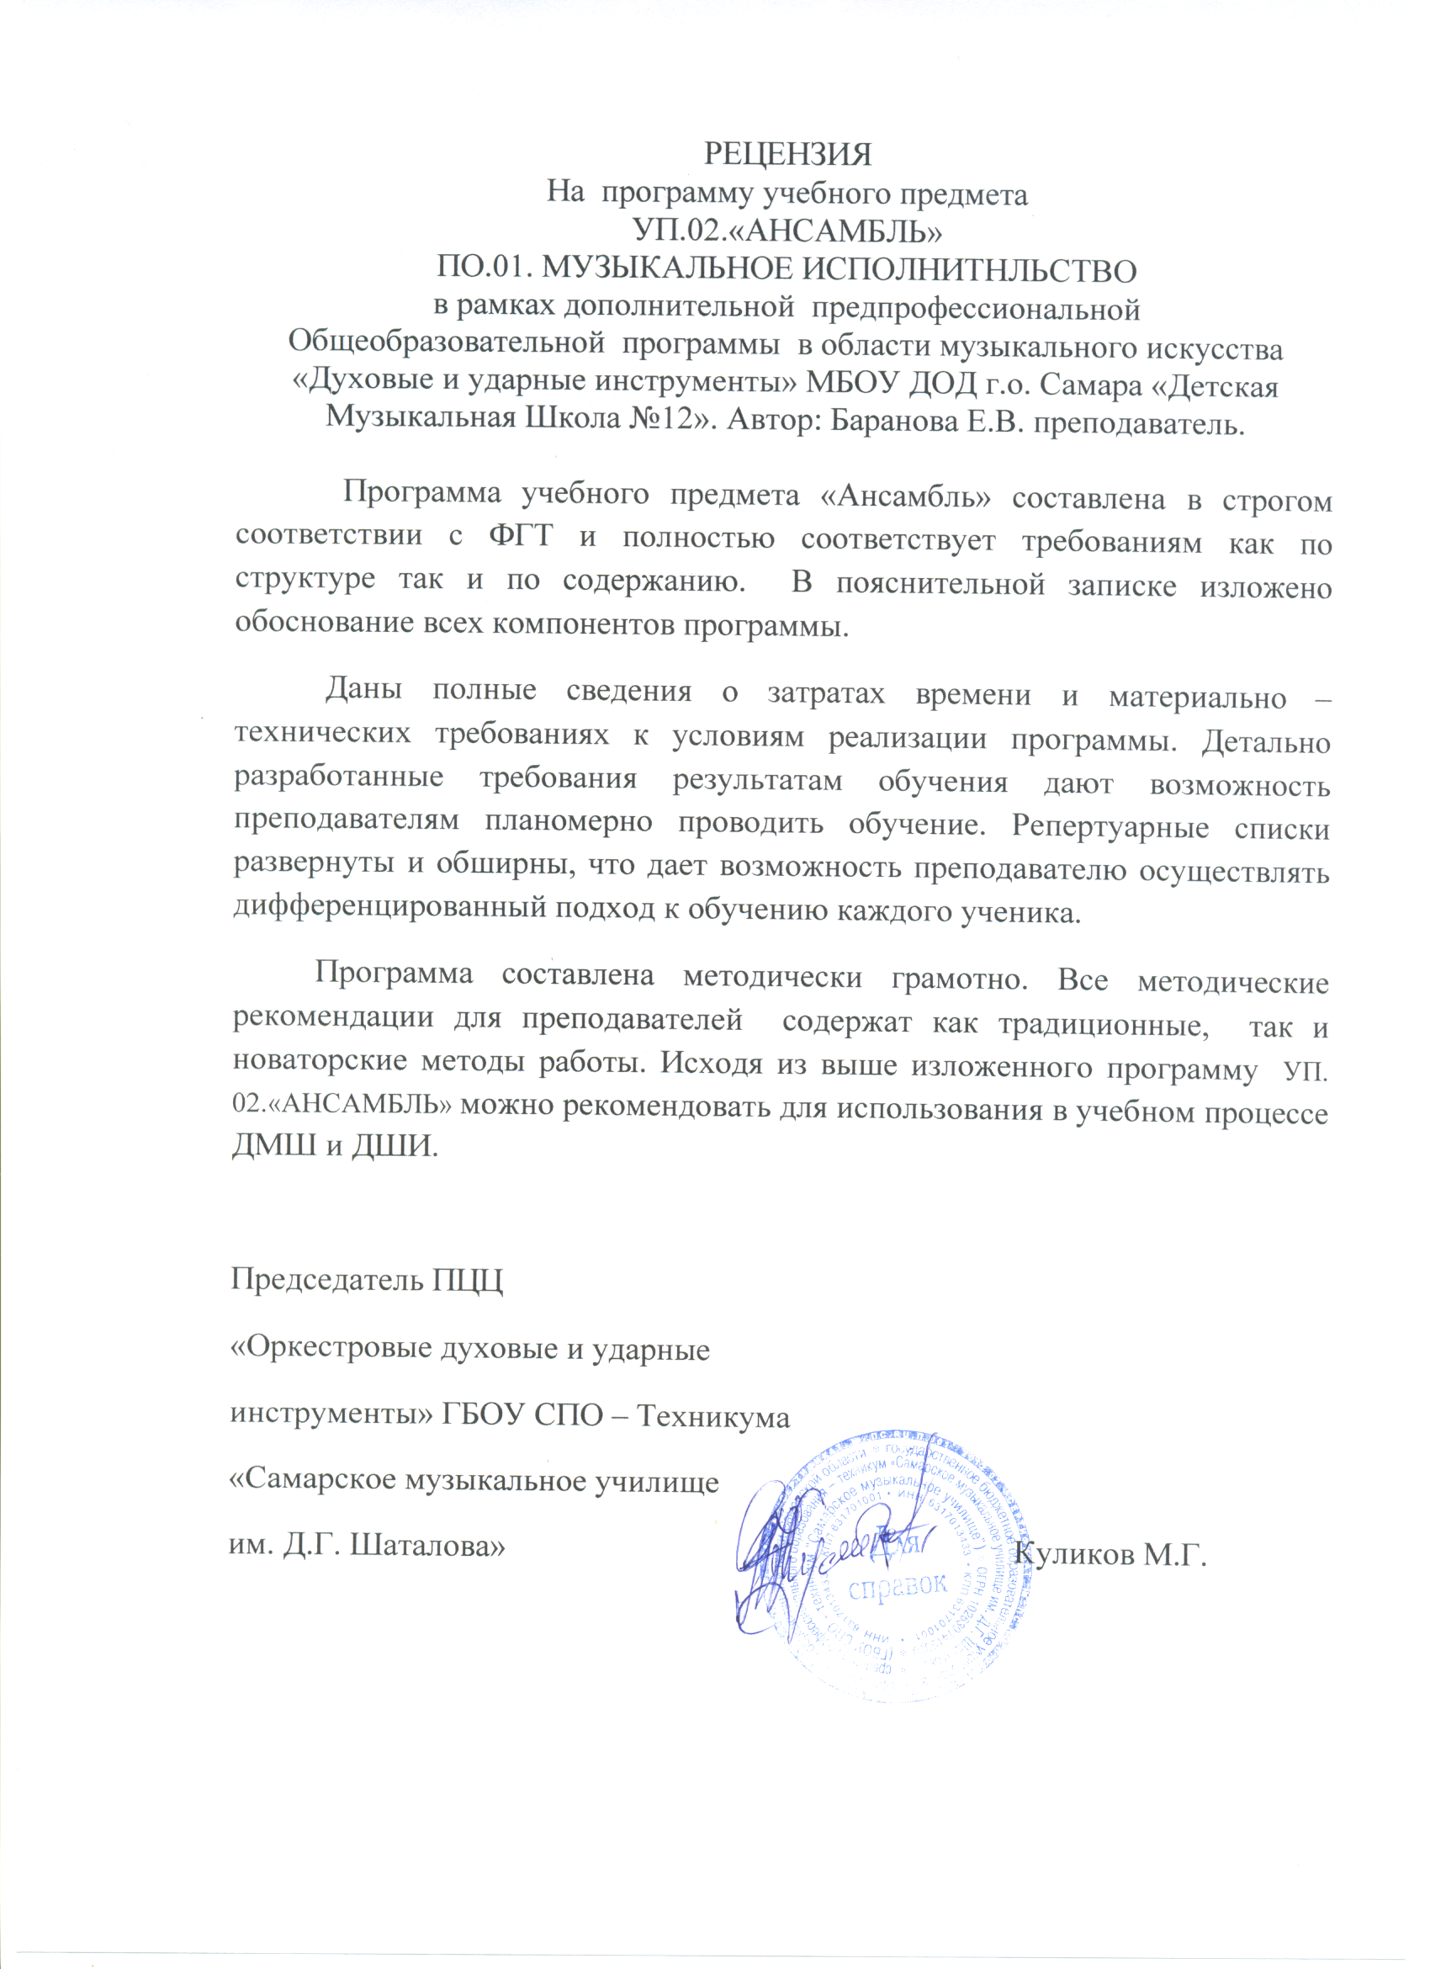
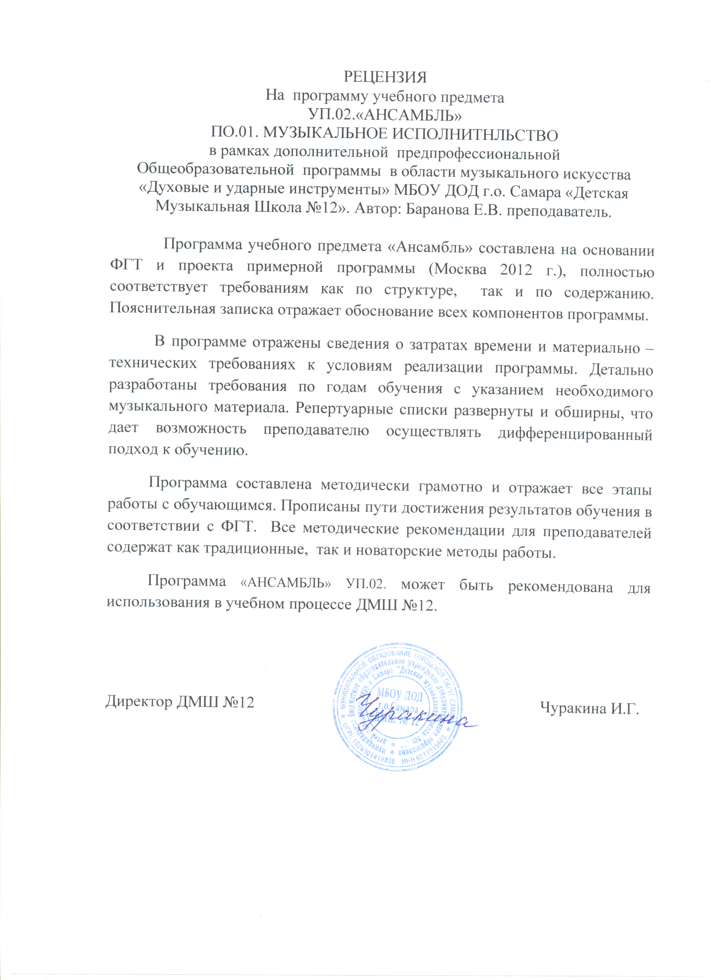
Департамент культуры. Туризма и молодежной политики
Администрации городского округа Самара
муниципальное бюджетное образовательное учреждение дополнительного образования детей городского округа Самара «Детская музыкальная школа № 12»
(МБОУ ДОД г. о. Самара «ДМШ №12»)

Дополнительная предпрофессиональная общеобразовательная программа в области музыкального искусства «Духовые и ударные инструменты»
по.01. МУЗЫКАЛЬНОЕ ИСПОЛНИТНЛЬСТВО

Программа учебного предмета
УП. 02. «АНСАМБЛЬ»

Автор – Баранова Е.В. преподаватель.

Самара 2013г.

Одобрена на заседании УТВЕРЖДАЮ
Методического объединения Директор ДМШ№12
Оркестровых духовых инструментов Чуракина И.Г._______
«___» ____________________2013 г.
Председатель_______________________

Структура программы учебного предмета
I Пояснительная записка
- Характеристика учебного предмета, его место и роль в образовательном процессе;
- Срок реализации учебного предмета;
- Объем учебного времени, предусмотренный учебным планом образовательного учреждения на реализацию учебного предмета;
- Форма проведения аудиторных учебных занятий;
- Цель и задачи учебного предмета;
- Обоснование структуры учебного предмета;
- Методы обучения;
- Описание материально – технических условий реализации учебного предмета;
II Содержание учебного предмета
- Сведения о затратах учебного времени;
III Требования к уровню подготовки обучающихся
IV Формы и методы контроля, система оценок
- Аттестация: цели, виды, форма, содержание;
- Критерии оценки;
V Методическое обеспечение учебного процесса
- Методические рекомендации педагогическим работникам;
- Рекомендации по организации самостоятельной работы обучающихся;
VI Списки рекомендуемой нотной и методической литературы, интернет ресурсов;
- Список рекомендуемой нотной литературы;
- Список рекомендуемой методической литературы;
- Список интернет ресурсов, рекомендуемых к работе;

I Пояснительная записка
- Характеристика учебного предмета, его место и роль в образовательном процессе
Программа учебного предмета «Ансамбль» составлена на основании и с учетом федеральных государственных требований к дополнительным предпрофессиональным общеобразовательным программам в области музыкального искусства «духовые и ударные инструменты». Программа составлена в соответствии с «Методическими рекомендациями по определению содержания образования и разработке требований к уровню подготовки выпускника детской школы искусств», разработанные в соответствии с Концепцией художественного образования в России, утвержденной Министерством образования Российской Федерации и Министерством культуры Российской Федерации в 2001 году.
В системе общего профессионального музыкального образования значительное место отводится коллективным видам музицирования: ансамблю, оркестру. В последние годы увеличилось число различных по составу ансамблей: как учебных, так и профессиональных.
Навыки коллективного музицирования формируются и развиваются на основе и параллельно с уже приобретенными знаниями в классе по специальности. Однородные и смешанные ансамбли духовых инструментов существуют в школьной учебной практике, так как не во всех школах имеются большие и разнообразные классы духовых инструментов для создания и работы духового оркестра.
Успешный опыт однородных и смешанных ансамблей должен основываться на творческих контактах руководителя коллектива с преподавателями по специальности.
- Срок реализации учебного предмета
По образовательным программам с восьмилетним сроком обучения к занятиям в ансамбле привлекаются обучающиеся 4 – 8 классов.
По образовательным программам с пятилетним сроком обучения к занятиям в ансамбле привлекаются обучающиеся 2 – 5 классов.
Для обучающихся, планирующих поступление в образовательные организации, реализующие основные профессиональные образовательные программы в области музыкального искусства, срок освоения программы «Ансамбль» может быть увеличен на 1 год.
- Объем учебного времени, предусмотренный учебным планом образовательной организации на реализацию учебного предмета;
Недельная нагрузка по предмету «ансамбль» 1 час в неделю согласно учебного плана образовательной организации.
При пяти летнем обучении – 132 часа
При шестилетнем обучении – 198 часов
При восьмилетнем обучении - 165 часов
При девятилетнем обучении – 231 часа
Самостоятельная работа обучающегося определяется как 50 % от аудиторного времени, отводимого на учебный предмет соответственно:
При пяти летнем обучении – 66 часов
При шестилетнем обучении – 99 часов
При восьмилетнем обучении – 82,5 часа
При девятилетнем обучении – 115,5 часа
Консультации проводятся с целью подготовки обучающихся к контрольным урокам, зачетам, экзаменам, творческим конкурсам и другим мероприятиям по усмотрению образовательной организации. Количество консультаций на весь период обучения соответственно:
При пяти летнем обучении – 624часа
При шестилетнем обучении – 30 часов
При восьмилетнем обучении – 23 часа
При девятилетнем обучении – 29 часов
- Форма проведения аудиторных учебных занятий;
Рекомендуемая продолжительность урока 40 минут.
Мелкогрупповая форма (от 2 до 10 человек) позволяет преподавателю лучше узнать ученика, его музыкальные возможности, способности, эмоционально – психологические особенности, совместимость с другими обучающимися в коллективной форме музицирования.
- Цель и задачи учебного предмета «Ансамбль»
Цель:
Развитие музыкально – творческих способностей обучаемого на основе приобретенных им знаний, умений и навыков в области ансамблевого исполнительства, а также выявление наиболее одаренных детей и подготовки их к дальнейшему поступлению в образовательные организации, реализующие образовательные программы среднего профессионального образования по профилю предмета.
Задачи:
- Стимулирование развития эмоциональности, памяти, мышления, воображения и творческой активности при игре в ансамбле;
- Формирование у обучающихся комплекса исполнительских навыков, необходимых для ансамблевого музицирования;
- Расширение кругозора обучающегося путем ознакомления с ансамблевым репертуаром;
- Расширение коммуникативных задач (совместное творчество обучающихся разного возраста, влияющее на их творческое развитие, умение общаться в процессе совместного музицирования, оценивать игру друг друга );
- Развитие чувства ансамбля(чувства партнерства при игре в ансамбле), артистизма и музыкальности;
- Обучение навыкам самостоятельной работы, а также навыкам чтения с листа в ансамбле;
- Приобретение обучающимися опыта творческой деятельности и публичных выступлений в сфере ансамблевого музицирования;
- Формирование у наиболее одаренных выпускников профессионального исполнительского комплекса ансамблиста.
Учебный предмет «Ансамбль» неразрывно связан с учебным предметом «Специальность», а также со всеми предметами дополнительной предпрофессиональной общеобразовательной программы в области искусства «духовые и ударные инструменты».
Учебный предмет «Ансамбль» расширяет границы творческого общения инструменталистов – духовиков с учащимися других отделений образовательной организации при создании смешанных ансамблей различных составов.
Занятие в ансамбле – накопление опыта коллективного музицирования, ступень для подготовки игры в оркестре.
- Обоснование структуры учебного предмета
Обоснованием структуры программы являются ФГТ, отражающие все аспекты работы преподавателя с учеником.
Программа содержит следующие разделы:
- Сведения о затратах учебного времени, предусмотренного на освоение предмета;
- Описание дидактических единиц учебного предмета;
- Требования к уровню подготовки обучающихся;
- Формы и методы контроля, система оценок;
- Методическое обеспечение учебного процесса.
- Методы обучения
Выбор методов обучения по предмету «Ансамбль» зависит от:
- Возраста обучающихся;
- Их индивидуальных способностей;
- От состава ансамбля;
- От количества участников ансамбля.
Для достижения поставленной цели и реализации задач предмета используются следующие методы обучения:
- Словесный (рассказ, беседа, объяснение);
- Наглядный (наблюдение, демонстрация);
- Частично – поисковый (ученики участвуют в поисках решения поставленной задачи).
Предложенные методы работы с ансамблем духовых и ударных инструментов в рамках предпрофессиональной образовательной программы являются наиболее продуктивными при реализации поставленных целей и задач учебного предмета и основаны на проверенных методиках и сложившихся традициях ансамблевого исполнительства на духовых и ударных инструментах.
- Описание материально – технических условий реализации учебного предмета
Материально – техническая база образовательной организации должна соответствовать санитарным и противопожарным нормам, нормам охраны труда.
Для реализации программы «Ансамбль» минимально необходимый перечень учебных аудиторий, специализированных кабинетов и материально-технического обеспечения включает в себя:
- концертный зал с роялем или пианино, пультами и звукотехническим оборудованием,
- учебные аудитории для занятий по учебному предмету «Ансамбль» с пультами, пианино или роялем.
Технические средства: метроном, наличие аудио и видеозаписей, магнитофон. Образовательное учреждение должно иметь комплект духовых и ударных инструментов для детей разного возраста.
Учебные аудитории должны иметь звукоизоляцию.
В образовательном учреждении создаются условия для содержания, своевременного обслуживания и ремонта музыкальных инструментов.

II Содержание учебного предмета
- Сведения о затратах учебного времени, предусмотренного на освоение учебного предмета «Специальность(труба)», на максимальную, самостоятельную нагрузку обучающихся и аудиторные занятия:
 | Распределение по годам обучения
Класс | 4 | 5 | 6 | 7 | 8 |  | 9
Количество учебных недель | 33 | 33 | 33 | 33 | 33 |  | 33
Количество часов на аудиторные занятия в неделю | 1 | 1 | 1 | 1 | 1 |  | 2
Общее количество часов на аудиторные занятия | 165 | 66
 | 231
Количество часов на самостоятельные занятия в неделю | 0,5 | 0,5 | 0,5 | 0,5 |  | 0,5 | 1
Общее количество на самостоятельные занятия по годам | 16,5 | 16,5 | 16,5 | 16,5 |  | 16,5 | 33
Общее количество часов на самостоятельные занятия на весь период обучения | 82,5 | 33
 | 115,5
Максимальное количество часов занятий в неделю | 1,5 | 1,5 | 1,5 | 1,5 |  | 1,5 | 3
Общее максимальное количество часов по годам | 49,5 | 49,5 | 49,5 | 49,5 |  | 49,5 | 99
Общее максимальное количество часов на весь период обучения | 247,5 | 99
 | 346,5

 | Распределение по годам обучения
Класс | 2 | 3 |  | 4 | 5 | 6
Количество учебных недель | 33 | 33 |  | 33 | 33 | 33
Количество часов на аудиторные занятия в неделю | 1 | 1 |  | 1 | 1 | 2
Общее количество часов на аудиторные занятия | 132 |  |  |  |  | 66
 | 198
Количество часов на самостоятельные занятия в неделю | 0,5 |  | 0,5 | 0,5 | 0,5 | 1
Общее количество на самостоятельные занятия по годам | 16,5 |  | 16,5 | 16,5 | 16,5 | 33
Общее количество часов на самостоятельные занятия на весь период обучения | 99 |  |  |  |  | 33
 | 132
Максимальное количество часов занятий в неделю | 1,5 |  | 1,5 | 1,5 | 1,5 | 3
Общее максимальное количество часов по годам | 49,5 |  | 49,5 | 49,5 | 49,5 | 99
Общее максимальное количество часов на весь период обучения | 198 |  |  |  |  | 99
 | 297

Виды внеаудиторной работы:
- Самостоятельные занятия по подготовке учебной программы;
- Подготовка к контрольным урокам, зачетам, экзаменам;
- Подготовка к концертным, конкурсным выступлениям;
- Посещение учреждений культуры (филармоний, театров, концертных залов, музеев и др.)
- Участие обучающихся в творческих мероприятиях и культурно – просветительской деятельности образовательного учреждения и др.
СОДЕРЖАНИЕ УЧЕБНОЙ ДИСЦИПЛИНЫ
Ансамбль – один из важнейших видов коллективного исполнительства, формирующий профессиональные качества будущего исполнителя.
Класс ансамбля является профилирующей дисциплиной, в процессе изучения которой обучающимися используются навыки и знания, приобретённые ими по специальному инструменту, чтению с листа, музыкально-теоретическим дисциплинам.
В процессе работы в классе ансамбля у обучающихся воспитывается осмысленное отношение к исполнению своей партии как части целого, и понимание её роли на каждом этапе раскрытия музыкального содержания, т.е. тех навыков и качеств, которые и определяют сущность ансамблевого музицирования.
Под ансамблевыми навыками мы понимаем умение исполнителя:
- слышать ансамбль в целом и свою партию как часть ансамбля;
- достигать характерной тембровой, динамической, интонационной согласованности своей партии с другими голосами ансамбля;
- добиваться гибкости исполнения, которая связана с фразировкой и мгновенным переключением от мелодии к сопровождению и наоборот.

Все эти навыки формируются в процессе многолетней кропотливой работы обучающихся в составе ансамбля.
В ансамбле очень важно умение передавать мелодию от одного голоса к другому. Так, часто из-за небрежного или невнимательного отношения к этому моменту в местах относительного окончания мелодии в одном голосе и начала её в другом образуются разрывы, что нарушает мелодическую линию и её развитие. Поэтому необходимо, чтобы последний звук проводимого инструментом отрезка мелодии (темы) выдерживался полностью и не затухал прежде, чем продолжение мелодии не будет подхвачено другим голосом.
При исполнении в ансамбле вопросы интонирования приобретают новый аспект. При сохранении всех основных принципов интонирования мелодии («по горизонтали»), в ансамбле важнейшее значение приобретает умение интонировать и «по вертикали». В ансамбле на первый план выступает умение музыканта согласовывать свой голос со строем других голосов. Поэтому формальный подход к вопросам интонирования в ансамбле недопустим.
В воспитании действенного слухового контроля могут помочь некоторые правила интонирования в ансамбле:
- в произведениях гомофонного склада определяющим качество интонации является умение участников ансамбля выстраивать звучание своих инструментов прежде всего «по вертикали». Ориентиром в этом случае должен быть солирующий голос или бас, под который и подстраиваются остальные участники ансамбля;
- в полифонической музыке определяющим качество строя является умение исполнителя интонировать, прежде всего «по горизонтали»; точная имитация, прежде всего в интонационном плане, будет весьма уместной;
- при исполнении аккордовых звуков неустойчивые ступени лада II, IV, VI, и в особенности VII, стремятся к устойчивым – I – III – V, т.е. проявляют тенденцию к повышению или понижению, в зависимости от направления – восходящего или нисходящего – движения мелодии.
III ступень, как известно, тяготеет в мажоре к повышению, в миноре – к понижению, по степени тяготения определяется колоритом звучания аккорда в целом.
Нередко причиной интонационных неудач в ансамбле является стремление участников ансамбля перекричать друг друга. Это происходит от недопонимания роли своей партии на том или ином отрезке музыкального материала, а также из-за недопонимания относительного характера динамических обозначений.
В гомофонном изложении, не смотря на общность нюанса, ведущий голос должен прозвучать более рельефно и выпукло, чем остальные сопровождающие его голоса. При постепенно изменяющейся динамике, определяющая роль также остаётся за ведущим голосом; сопровождающие голоса не должны начинать изменения силы звучания раньше, чем это начнёт делать ведущий голос.
Важно учесть тисситурное положение и динамические свойства ведущего голоса. Если ведущий голос ярок по своему звучанию и написан в высокой тиссетуре, то и сопровождающие голоса могут чувствовать себя свободнее в динамическом плане; если же ведущий голос не столь ярок по своему звучанию, да ещё изложен в невыгодном для него регистре, то сопровождающие голоса должны быть предельно корректными в своём звучании. При исполнении полифонических произведений соподчинение голосов в ансамбле должно строго подчиняться законам полифонии. При исполнении аккордов динамическая градация в звучании начинается с басового голоса – фундаментального и самого громкого с постепенным ослаблением звучания к верхним голосам.
Нередко в основе неудач ансамблевой игры лежат причины метроритмического порядка. При игре solo диапазон допустимых метроритмических отклонений значительно шире, чем при ансамблевом исполнительстве, где каждый участник ансамбля должен подчинять свои субъективные ощущения движения коллективному чувству ритма. В особенности это сложно в моменты агогических отклонений, а также при применении полиритмии и полиметрии.
Необходимо отметить важность штриховой культуры в ансамбле.
Первое и важнейшее требование к атаке и штрихам – их ясность и определённость. Твёрдая и мягкая атака должны быть чётко разграничены. Это требование в принципе понятно, однако не всегда легко достижимо. В ансамблевой практике штрихи являются определяющим моментом исполнительской культуры, не менее важным, чем звуковедение, фразировка и динамическая палитра. Критерием оценки штрихов должны служить предельная ясность и чёткость.
Основной задачей курса является формирование качеств, присущих исполнителю - ансамблисту, через вытекающие отсюда задачи:
- приобретение навыков ансамблевого исполнительства;
- изучение ансамблевого репертуара;
- изучение стилевых особенностей ансамблевой литературы.

Изучение курса предусматривает:
- приобретение навыков ритмической согласованности в процессе ансамблевого исполнительства;
- освоение специфики согласованности и соотношения звучания инструментов в ансамбле;
- изучение разнообразных ритмических последовательностей, группировок, полиритмии, полифонии, особенностей исполнения их в ансамбле;
- закрепление умений использования разнообразных исполнительских средств;
- совершенствование исполнительского мастерства;
- практическое изучение возможностей инструментов в ансамбле;
- умение самостоятельно анализировать исполнительский план произведения.

III Требования к уровню подготовки обучающихся
За время обучения в ансамблевом классе у обучающихся должен быть сформирован комплекс умений и навыков, необходимых для совместного музицирования, а именно:
- Умение в ансамбле реализовать индивидуальные практические навыки игры на инструменте, приобретенные в классе по специальности;
- Исполнение партии в ансамблевом коллективе в соответствии с замыслом композитора и требованиями руководителя; чтение нот с листа;
- Понимание музыки, исполняемой ансамблем в целом и отдельными группами; умение слышать тему, подголоски, сопровождение;
- Аккомпанирование хору, солистам;
- Умение грамотно проанализировать исполняемое оркестровое произведение.
Знания и умения, полученные обучающимися в ансамблевом классе, необходимы выпускникам впоследствии для участия в различных непрофессиональных творческих музыкальных коллективах, а также для дальнейших занятий в ансамблевых классах профессиональных образовательных организаций.

IV Формы и методы контроля, система оценок
- Аттестация: цели, виды, формы, содержание.
Основными видами контроля являются:
- Текущий контроль
- Промежуточная аттестация
Каждый из видов контроля имеет свои цели, задачи и формы.
Текущий контроль направлен на поддержание учебной дисциплины. Выявления отношения к предмету, на ответственную организацию домашних занятий, имеет воспитательные цели, может носить стимулирующий характер. Текущий контроль осуществляется регулярно преподавателем, оценки выставляются в журнал и дневник обучающегося.
В них учитываются:
- Отношение обучающегося к занятиям, его старания и прилежность;
- Качество выполнения предложенных заданий;
- Инициативность и проявление самостоятельности, как на уроке, так и во время домашней работы;
- Темпы продвижения
На основании результатов текущего контроля выводятся четвертные оценки.
Особой формой текущего контроля является контрольный урок, который проводится преподавателем, ведущим предмет без присутствия комиссии.
Промежуточная аттестация определяет успешность развития обучающегося и степень овладения им учебных задач на данном этапе. Наиболее распространенными формами промежуточной аттестации являются контрольные уроки, проводимые с приглашением комиссии, зачеты, академические концерты, технические зачеты, экзамены.
Выступление ансамбля рассматривается как вид промежуточной аттестации.
Обязательным является методическое обсуждение, которое должно носить рекомендательный характер, отмечать степень освоения учебного материала, активность, перспективы и темп развития обучающихся.
Участие в конкурсах приравнивается к выступлению на академических концертах и зачетах. Переводной экзамен является обязательным для всех.
Переводной экзамен проводится в конце каждого учебного года, определяет качество освоения учебного материала, уровень соответствия с учебными задачами года.
В конце первого и второго полугодия учебного года руководитель ансамблевого класса выставляет учащимся оценки. При этом учитывается общее развитие ученика, активность и успехи в освоении навыков ансамблевой игры, соблюдение ансамблевой дисциплины.

- Критерии оценки:
Оценка 5 (отлично)
Предполагает хорошее репертуарное продвижение и хорошее качество исполнения. Количество и трудность произведений должно соответствовать уровню класса или быть выше его. Технически и качественно осмысленное исполнение, отвечающее свеем требованиям на данном этапе обучения.
Качество означает:
- понимание стиля произведения;
- понимание формы произведения, осмысленность исполнения;
- владение звукоизвлечением, ровное звучание в технике;
- Выразительность исполнения, владение интонированием;
- Артистичность, сценическая выдержка;
В этих требованиях закладывается и возможность дальнейшего профессионального обучения учащихся.
Оценка 4 (хорошо)
Репертуарное продвижение должно соответствовать классу, как и количество проходимого материала.
Допустимы более умеренные темпы, менее яркие выступления, но качество отработанных навыков и приемов должно быть обязательно. Оценка отражает грамотное исполнение с небольшими недочетами (как в техническом плане, так и в художественном).
Оценку (хорошо) может получит яркий ученик, выступивший менее удачно. Снижается оценка за стилевые неточности: штрихи, динамика, ритмические отклонения.
Оценка 3 (удовлетворительно)
- Недостаточное репертуарное продвижение (трудность произведения);
- Погрешности в качестве исполнения: неровная, замедленная техника, зажатость в аппарате, отсутствие пластики, отсутствие интонирования, плохая артикуляция;
- Непонимание формы, характера исполняемого произведения;
- Грубое звукоизвлечение и динамика.
Исполнение с большим количеством недочетов, а именно: недоученный текст, слабая техническая подготовка, малохудожественная игра, отсутствие свободы игрового аппарата и т.д.
Оценка 2 (неудовлетворительно)
- Комплекс недостатков, являющийся следствием отсутствия домашних занятий, а также плохая посещаемость аудиторных занятий.
Оценка 1 (плохо)
- Отсутствие возможности исполнить на сцене музыкальный материал.
«Зачет» (без оценки) отражает достаточный уровень подготовки и исполнения на данном этапе обучения.
Согласно ФГТ, данная система оценки качества исполнения является основной. В зависимости от сложившихся традиций образовательной организации и с учетом целесообразности оценка качества может быть дополнена системой «+» и «-», что дает возможность более конкретно отметить выступление учащегося.
Фонды оценочных средств призваны обеспечивать оценку качества приобретенных выпускниками знаний, умений и навыков, а также степень готовности учащихся выпускного класса к возможному продолжению профессионального образования в области музыкального искусства.
При выведении итоговой (переводной) оценки учитывается следующее:
- Оценка годовой работы ученика;
- Оценка на академическом концерте или экзамене;
- Другие выступления обучающегося в течение учебного года.

V Методическое обеспечение учебного процесса
- Методические рекомендации педагогическим работникам
В отличии от другого вида коллективного музицировании – оркестра, где партии, как правило, дублируются, в ансамбле каждый голос солирующий, выполняет свою функциональную роль. Регулярные домашние занятия позволяют выучить наиболее сложные музыкальные фрагменты до начала совместных репетиций.
Преподавателю по ансамблю можно рекомендовать частично составить план занятий с учетом времени отведенного на ансамбль для индивидуального разучивания партий с каждым учеником. На начальном этапе в ансамблях из трех и более человек рекомендуется репетиции проводить по два человека, умело сочетать и чередовать состав. Также можно предложить использование часов, отведенных на консультации, предусмотренные учебным планом. Консультации проводятся с целью подготовки обучающихся к контрольным урокам, зачетам, экзаменам, творческим конкурсам и другим мероприятиям.
Преподаватель должен иметь в виду, что формирование ансамбля иногда происходит в зависимости от наличия конкретных инструменталистов в данной образовательной организации. При определенных условиях допустимо участие в одном ансамбле обучающихся разных классов. В данном случае преподавателю необходимо распределить партии в зависимости от степени подготовленности обучающихся.
В целях расширения музыкального кругозора и развития навыков чтения с листа желательно знакомство обучающихся с большим количеством произведений, не доводя их до уровня концертного выступления.
На начальном этапе обучения важнейшим требованием является ясное понимание обучающимся своей роли и значения своей партии в исполняемом произведении в ансамбле.
Преподаватель должен обращать внимание на интонацию, правильное звукоизвлечение, сбалансированную динамику, штриховую согласованность и четкость, ясную схему формообразующих элементов.
При выборе репертуара для различных по составу ансамблей преподаватель должен стремиться к тематическому разнообразию, обращать внимание на сложность материала, ценность художественной идеи, качество инструментовок и переложений для конкретного состава, а также на фактурные возможности данного состава. Грамотно составленная программа, профессионально, творчески выполненная инструментовка – залог успешных выступлений.
В звучании ансамбля немаловажным моментом является размещение исполнителей. Оно должно исходить от акустических особенностей инструментов, от необходимости музыкального контактирования между участниками ансамбля.
- Рекомендации по организации самостоятельной работы обучающихся:
- Самостоятельные занятия должны быть регулярными и систематическими;
- Периодичность занятий – каждый день;
- Количество занятий в неделю – пол часа. Объем самостоятельной работы определяется с учетом минимальных затрат на подготовку домашнего задания (параллельно с освоением детьми программы основного общего образования), а также с учетом сложившихся педагогических традиций в образовательной организации и методической целесообразности.
- Ученик должен быть здоров. Занятия при повышенной температуре опасны для здоровья и нецелесообразны, так как результат занятий всегда будет отрицательным.
- Индивидуальная домашняя работа может проходить в несколько приемов и должна строится в соответствии с рекомендациями преподавателя по ансамблевому классу. Ученик должен уйти с урока с ясным представлением, над чем ему работать дома.
Возможные виды домашнего задания:
- Упражнения для развития звука (Выдержанные ноты);
- Работа над художественным материалом (ансамблевые партии изучаемых произведений);
- Чтение с листа;
- Периодически следует проводить уроки, контролирующие ход домашнее работы ученика.
VI Списки рекомендуемой нотной и методической литературы, интернет ресурсов;
- Рекомендуемые учебные пособия и сборники педагогического репертуара:
Интернет – ресурсы:
MIRNOT.NET$; Njteslibrary.ru; You Tube; My Flute.ru; Fagotizm.ru; TrompetClab.ru; musicaviva.com/sheet.tplж icking-music-archive. SibeliusMusic musictheory.by.ru/ ; brassband.urai.ru
Педагогический репертуар:
- Ансамбли для духовых инструментов. Л. Музыка, 1981, вып.1.
- Ансамбли для духовых инструментов. Л. Музыка, 1982, вып.2.
- Сборник ансамблей для духовых инструментов / учебное пособие – М. 1991 г.
- «По страницам времени». Партитура для духовых ансамблей. Вып.1 – М., 1990.
- «По страницам времени». Вып.2 –М., 1991.
- Ансамбли для духовых инструментов. –М., 1992.
- «Играем вместе». Ансамбли старинных авторов для духовых. – М., 1970.
- Блюм О. Дуэты для 2-х тромбонов. –М., 1989.
- Григорьев В. Составление Трио для тромбонов. –М., 1967.
10.Убер О. Квартеты для тромбонов.
11.Кравченко Н. «Протяжная и плясовая».
12.Ноок Э. Соната.
13.Дитер М. Трио
14.Моцарт В.А. Романс. Полонез. Рондо.
15.Марензио Д. Трио.
16.Шапошникова М. Составление: дуэты, трио, квартеты для
саксофона М., 1989.
17.Шоллар М. Ансамбли для валторны. –М,, 1961.
18.Вейсенборн А. Дуэты для фагота. –М,, 1954.
19.Галкин В. Составление: пьесы для дуэта и трио кларнетов.
20.Лакур А. Этюды-дуэты.
21.Тронье Ж. Ансамбли для духовых. –М., 1967.
Основные источники:
Апатский В. Основы теории и методики духового музыкально – исполнительского мастерства. – Киев2006
Аркин И. Воспитание оркестрового музыканта. – В.сб.:Методические записки по вопросам музыкального воспитания. М., 1966
Благодатов Г. История симфонического оркестра. – Л., 1969.
Благодатов Г. Кларнет. – М., 1965.
Буяновский В. Валторна. – М., 1971.
Вопросы методики начального музыкального образования / Ред. – сост.В. Натансон.в., Руденко в. – М..1981
Вопросы музыкальной педагогики /Ред. – сост. В. Руденко. Вып.2. – М., 1980
Вопросы музыкальной педагогики /Ред. – сост. В. Руденко. Вып.7. – М., 1986
Вопросы музыкальной педагогики. Сборник статей. Редактор – составитель Ю.А.Усов. – М., 1983.
Вопросы музыкальной педагогики /Ред. – сост. С.П. Понятовский. Вып. 8. М., «Музыка» 1968
Вопросы совершенствования преподавания игры на оркестровых инструментах \ Ред. Сост. М. Берлянчик. – М., 1978
Гинзбург Л. О работе над музыкальным произведением. – М., 1965
Диков Б. Методика обучения игре на духовых инструментах. – М., 1962.
Диков Б. Методика обучения игре на кларнете. – М., 1983.
Иванов В. Саксофон. – М., 1990.
Карс А. История оркестровки. – М., 1990.
Левин С. Духовые инструменты в истории музыкальной культуры. – Л., 1973г,ч.1.
Левин С. Духовые инструменты в истории музыкальной культуры. – Л., 1983г,ч.2.
Левин С. Фагот. – М., 1963.
Модр А. Музыкальные инструменты. – М., 1959.
Модр А. Музыкальные конкурсы в прошлом и настоящем. – М., 1975.
Манжора Б. Методика обучения игре на тромбоне. – Киев, 1976.
Методика обучения игре на духовых инструментах (очерки). Вып.1 /Под ред. Е.В.Назайкинского. – М., 1964.
Методика обучения игре на духовых инструментах (очерки). Вып.2 /Под ред. Ю.А.Усова – М., 1966.
Методика обучения игре на духовых инструментах (очерки). Вып.3 /Под ред. Ю.А.Усова – М., 1971.
Методика обучения игре на духовых инструментах (очерки). Вып.4 /Под ред. Ю.А.Усова – М., 1976.
К.Мюльберг. Теоретические основы обучения игре на кларнете. – Киев, 1975.
Е.Носырев. Методика обучения игре на гобое. – Киев, 1971.
Назайкинский Е.В. О психологии музыкального восприятия – М.1972
Д.Свечков. Духовой оркестр. – М,, 1977.
В.Сумеркин. Методика обучения игре на тромбоне. – М,, 1987.
Сумеркин В. Тромбон. – М., 1975.
Тараканов М. Инструментальный концерт. – М., 1986.
Тризно. Флейта. – М., 1964.
Теплов Б. Психология музыкальных способностей - М. 1969
Р.Терёхин, В.Апатский. Методика обучения игре на фаготе. – М,, 1988.
А.Усов. Вопросы теории и практики игры на валторне. – М., 1957 , 1965.
Ю.Усов. Методика обучения игре на тубе. – М,, 1984.
Усов Ю. Воспитание исполнителей на духовых инструментах в Московской консерватории (1866-1916). Методика обучения на духовых инструментах. Очерки. Вып.2 /Под ред. Ю.Усова – М., 1971.
Усов Ю. Воспитание исполнителей на духовых инструментах в Московской консерватории (1916-1967). Методика обучения игре на духовых инструментах. Очерки. Вып.3 /Под ред. Ю.Усова – М., 1971.
Усов Ю. История отечественного исполнительства на духовых инструментах. – М., 1978.
Усов Ю. История зарубежного исполнительства на духовых инструментах. – М., 1978.
Усов Ю. Труба. –1989.
А.Федотов. Методика обучения игре на духовых инструментах. – М., 1975.
Шульпяков О. Техническое развитие музыканта – исполнителя. – Л., 1973
Юргенсон П. Гобой. – М., 1973.
И.Якустиди. Методика обучения игре на валторне. – Киев, 1977.
Дополнительные источники:
Буйлова Л.Н. Кочиева С.В. Организация методической службы. – М., 2001
Булыго К. Проблемные ситуации в обучении музыканта – исполнителя. (Методические рекомендации). – Минск 1979
Волков Н.В. Теория и практика искусства игры на духовых инструментах = М. Альма Матер 2008
Вопросы музыкальной педагогики. Вып. 1\ ред. – сост. В. Натансон. – М., 1979
Ильенко Л.П. Новые модели методической службы. М., 2000
Кременштейн Б. Педагогика Г.Г.Нейгауза – М., 1984
Любомудрова Н. Методика обучения игре на фортепиано. – М., 1963
Ляховицкая М.И. О педагогическом мастерстве. – Л., 1963
Назаров И. Основы музыкально – исполнительской техники и метод её совершенствования. – Л., 1969
Нейгауз Г. Об искусстве фортепианной игры. – М., 1967
Орлов В.И. Методические основы обучения. – М., 2000
Система детского музыкального воспитания Карла Орфа \ Ред. и вст. Статья Л. Баренбойма. – Л., 1970
Пушечников И. Искусство игры на гобое. – С.-П. 2005
Сухомлинский В. О воспитании. – Минск, 1978
Теплов Б. Проблемы индивидуальных различий. – М., 1969
Фейгин М. Индивидуальность ученика и искусство педагога. – М., 1968

